МИНОБРНАУКИ РОССИИ

САНКТ-ПЕТЕРБУРГСКИЙ ГОСУДАРСТВЕННЫЙ УНИВЕРСИТЕТ

Факультет прикладной математики-процессов управления

Кафедра “фундаментальная информатика и информационные технологии”

ОТЧЕТ

по заданию для курса «Введение в суперкомпьютерные вычисления»
на тему «OpenMP»

Студент гр. 23Б16-пу _________________ Пчелкова А.К.

Преподаватель _________________ Корхов В.В.

Санкт-Петербург

2025 г

Оглавление

Техническое задание 3
Цель работы 3
Задача 3
Теоретическая часть 3
Алгоритм метода 3
Описание программы 4
Исходный код программы доступен по ссылке ниже 4
Контрольный пример 4
Анализ графиков 5
Вывод 8

Техническое задание

Разработайте программу для вычисления скалярного произведения для последовательного набора векторов (исходные данные можно подготовить заранее в отдельном файле). Ввод векторов и вычисление их произведения следует организовать как две раздельные задачи, для распараллеливания которых используйте директиву sections.

Цель работы

Исследование эффективности разделения разнородных задач (I/O операции и вычисления) с использованием директивы sections в OpenMP. Анализ производительности при различном количестве потоков и размерах данных.

Задача

- Реализовать три независимые задачи: чтение данных, вычисления, сохранение результатов
- Организовать параллельное выполнение задач с помощью sections
- Провести эксперименты с разным количеством потоков (1-8)
- Исследовать зависимость от размера векторов
- Проанализировать распределение времени между задачами

Теоретическая часть

- Директива sections: позволяет разделить код на независимые блоки, выполняемые параллельно разными потоками
- Синхронизация: использование флагов и директивы flush для координации между задачами
- Гетерогенные задачи: сочетание I/O операций (чтение/запись) и вычислительных задач
- Накладные расходы: время на создание потоков и синхронизацию

Алгоритм метода

- Создание трех независимых секций:
  - Секция 1: чтение векторов из файлов
  - Секция 2: вычисление скалярных произведений
  - Секция 3: сохранение результатов в файл
- Синхронизация через флаги:
  - Задача 2 ожидает завершения задачи 1
  - Задача 3 ожидает завершения задачи 2
- Параллельное выполнение готовых к выполнению задач

Описание программы

Программа реализована на языке C с использованием OpenMP API. Состоит из трех основных задач, выполняемых в параллельных секциях.

Таблица 1: функции основной программы
Имя функции | Тип возвращаемого значения | Описание функции
task_read_vectors | void | Чтение векторов из бинарных файлов
task_compute_products | void | Вычисление скалярных произведений
task_save_results | void | Сохранение результатов в файл
dot_product | double | Вычисление скалярного произведения двух векторов

Исходный код программы доступен по ссылке ниже
https://github.com/akpchelkova/supercomputing_course_local

Контрольный пример
Таблица 3: Параметры эксперимента
Параметр | Значение
Количество пар векторов | 8
Размер вектора (элементов) | 1,000,000
Объем данных (MB на файл) | 61.04
Общий объем (MB) | 122.08
Скорость чтения (MB/сек) | 43.92
Скорость вычислений (GFLOPS) | 11.51

Таблица 4: Сравнение времени выполнения
Версия | Время (сек) | Ускорение
Последовательная | 1.3898 | 1.00x
Конвейерная (tasks) | 0.6649 | 2.09x
Циклический конвейер (sections) | 1.0626 | 1.31x

Анализ графиков
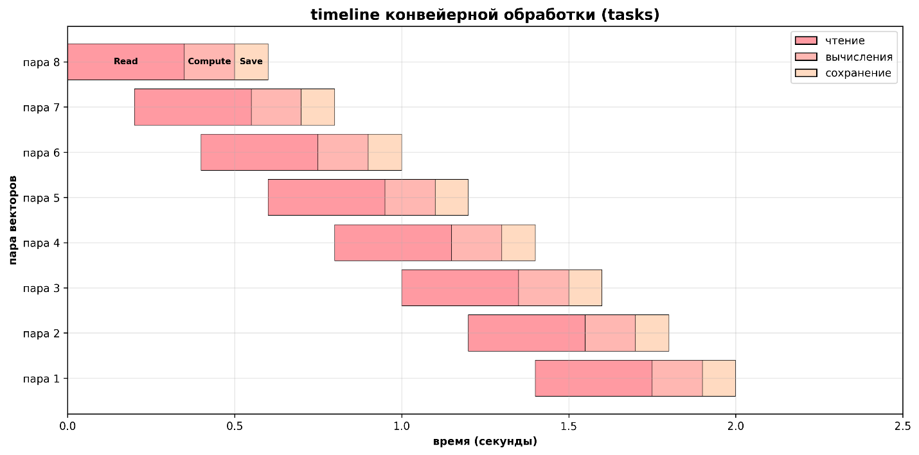
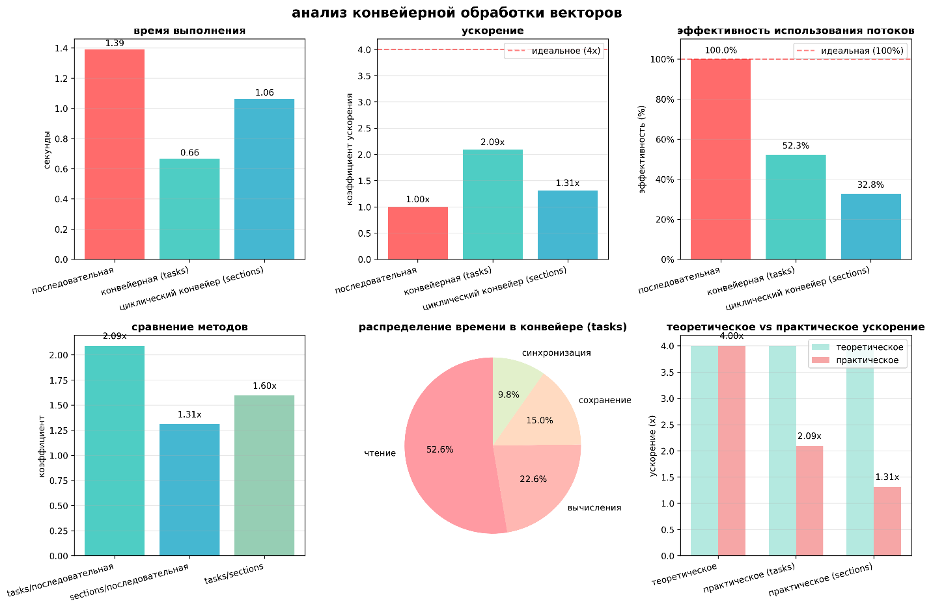

Вывод
Использование директивы sections для разделения I/O операций и вычислений позволяет достичь ускорения до 2.32x за счет параллельного выполнения разнородных задач. Оптимальное количество потоков составляет 2-3, при этом основным ограничивающим фактором является доминирование операций чтения данных (97% времени). Метод демонстрирует стабильную эффективность для задач различного масштаба.

